No Cucumber para criar o projeto através do Java.

Baixar no Google Java JDK (Java SE Development Kit 8) em seguida

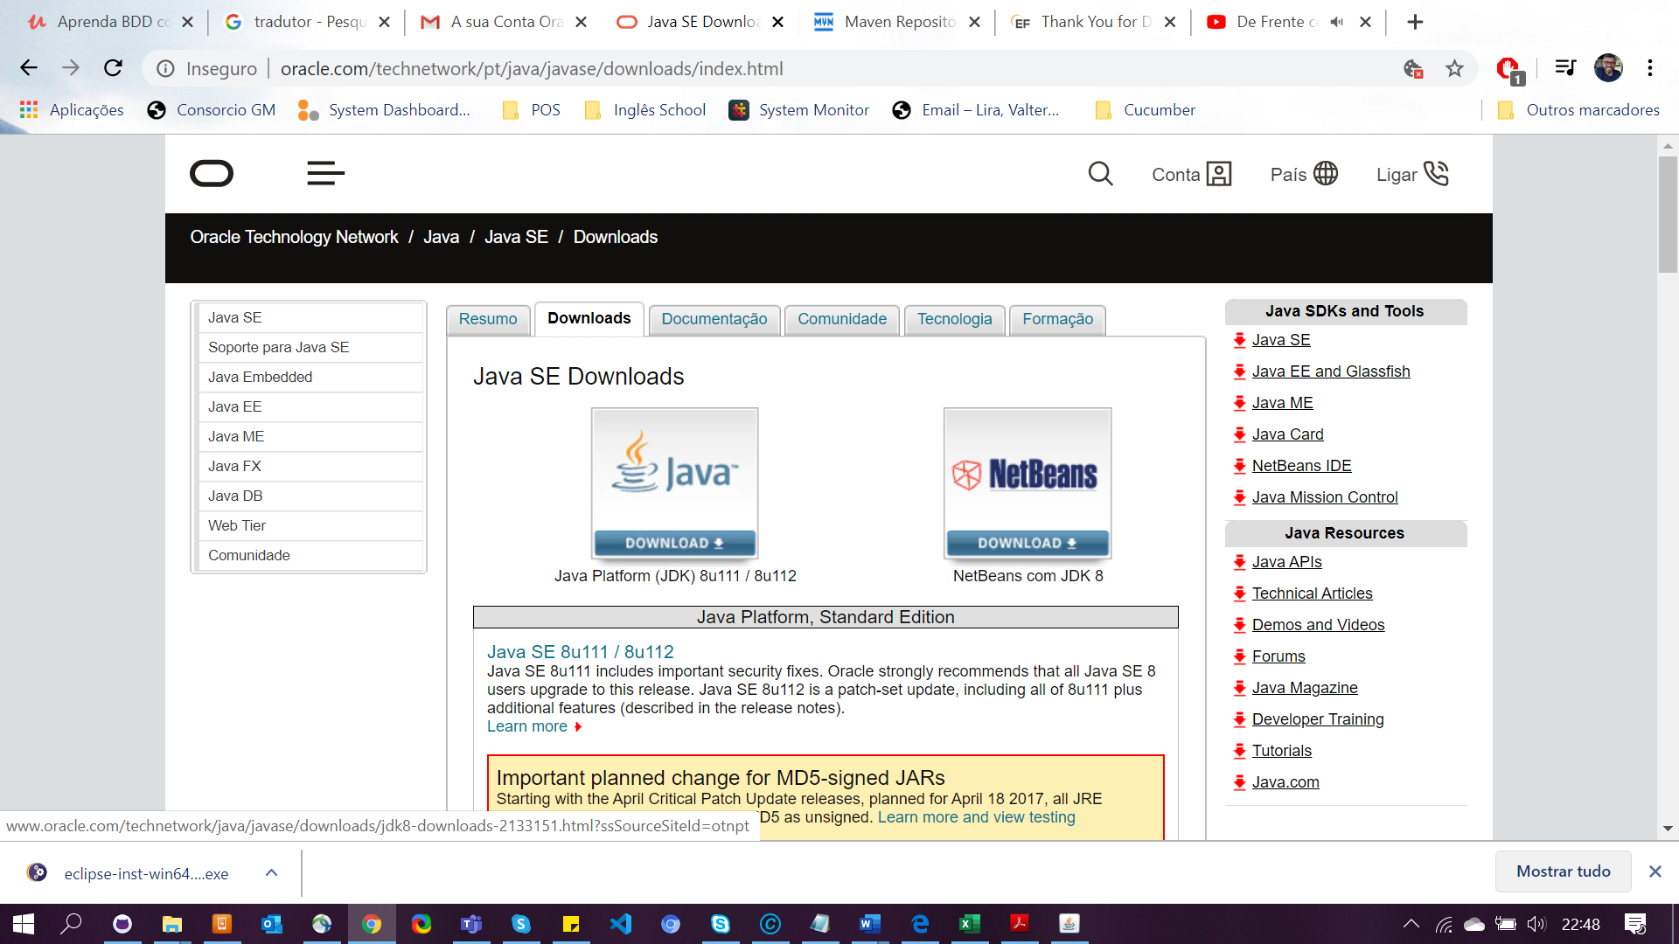

Instale o Eclipse IDE for Java Developers



Em src/test/Java clicar com o botão direito> New>File

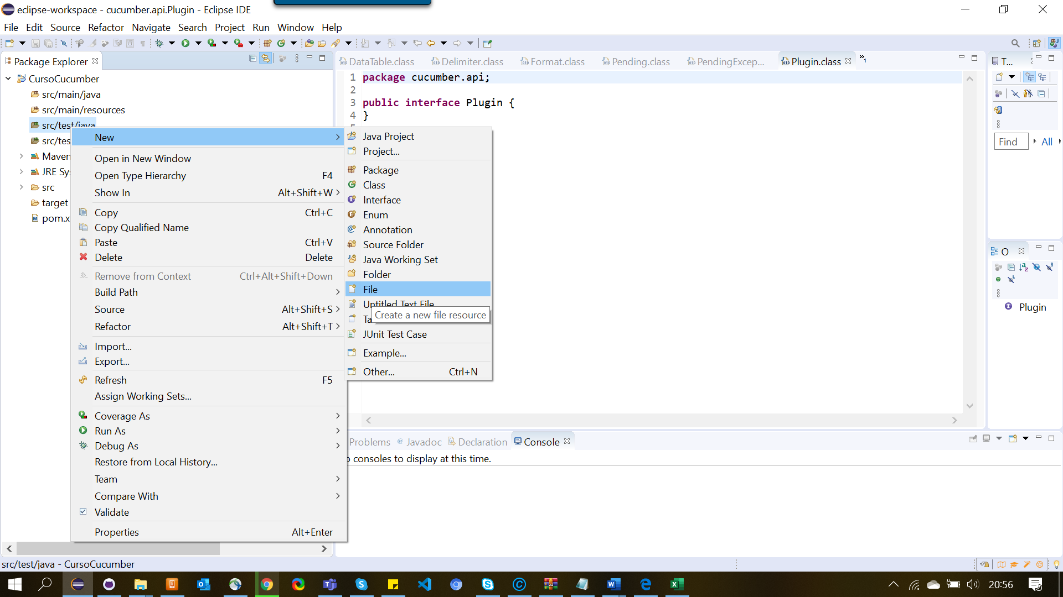

>Abrirá a opção e incluir o nome do Projeto “File name”

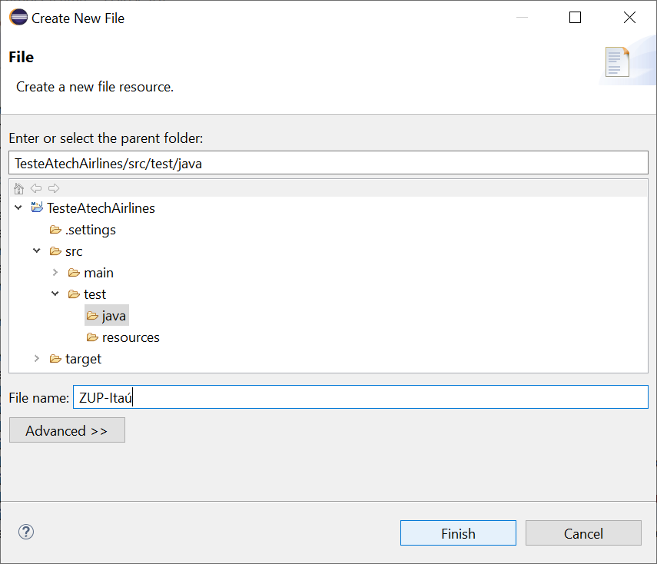

No Menu superior em File clicar em New, em seguida Other irá abrir uma opção digitar Maven e optar peça “Maven Project”

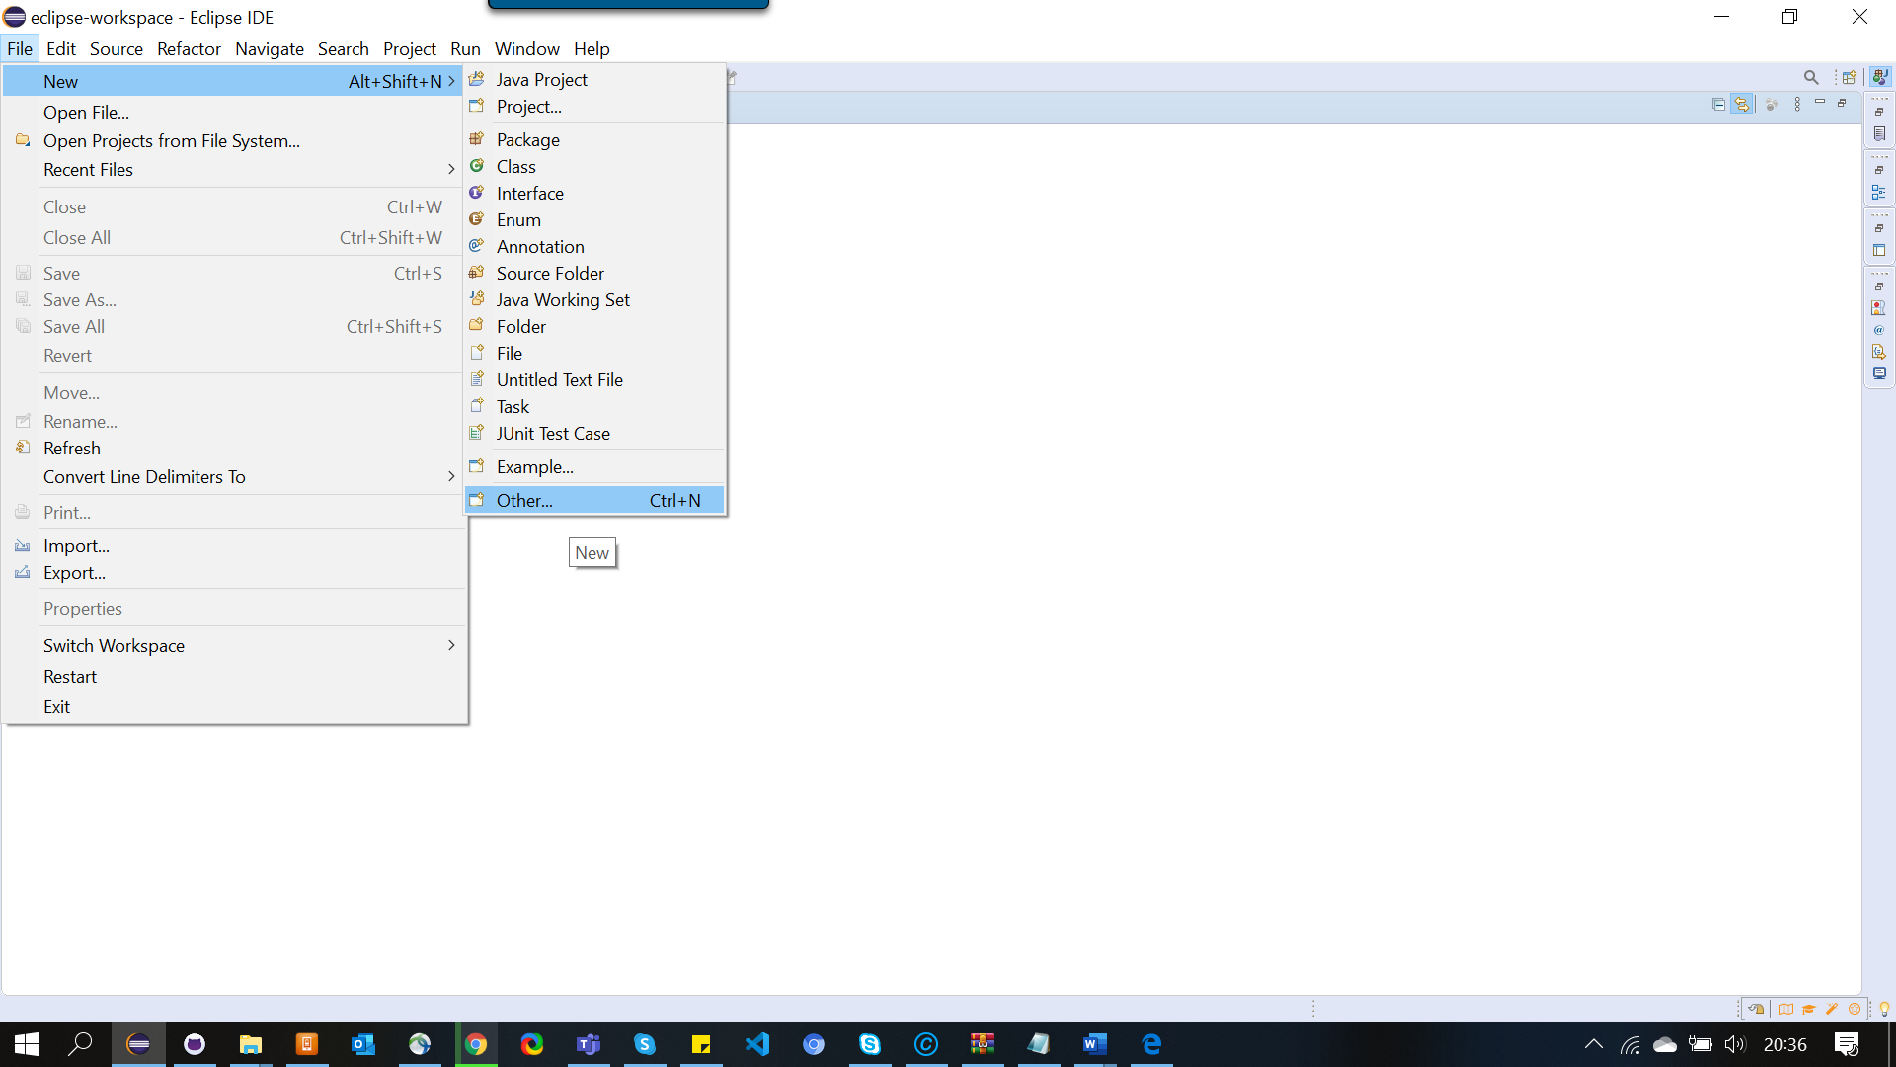

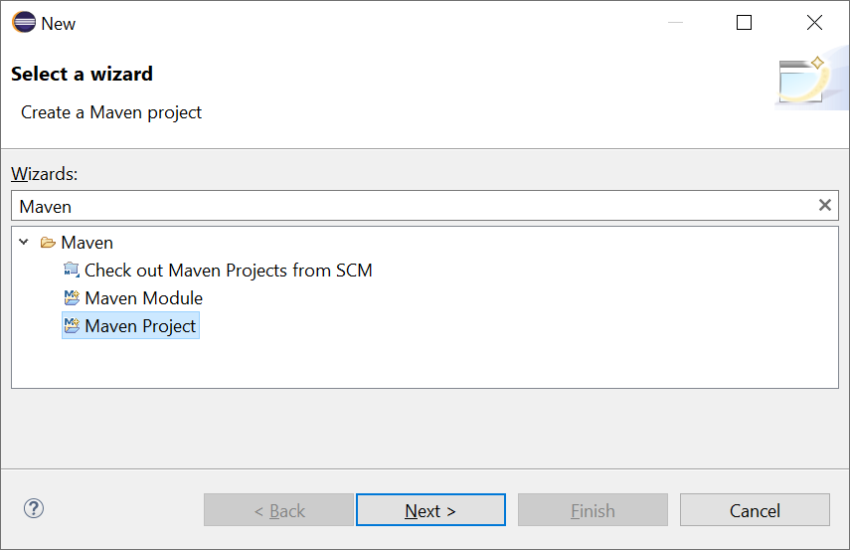

Criar um projeto Simples optar por Create

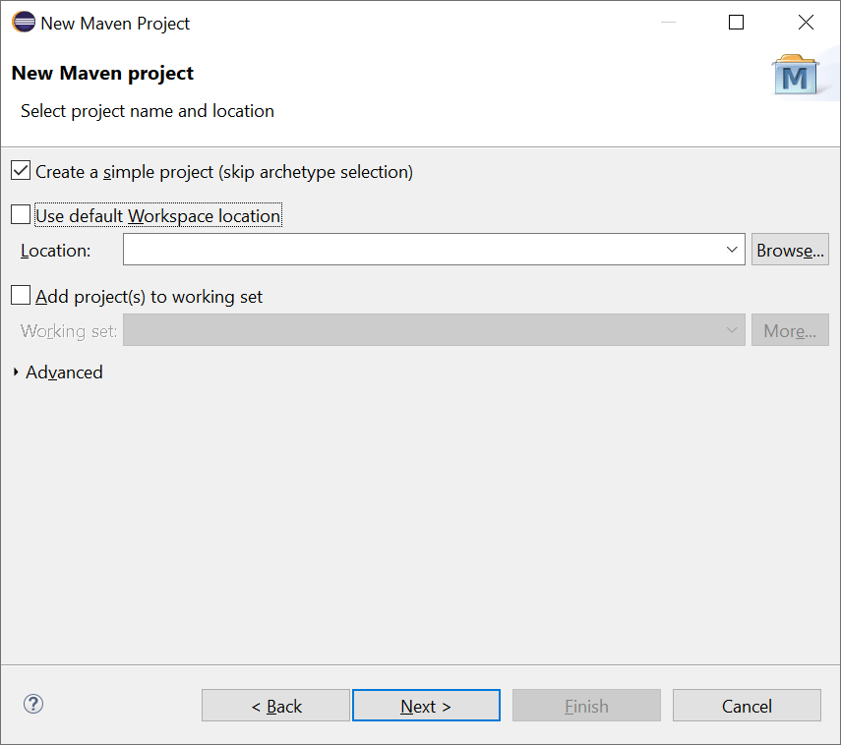

Clicar em Next e criar um group id e art factor:

https://mvnrepository.com/search?q=cucumber(incluir os repositórios do Cucumber)

escolher a versão 1.2.6 clicar e dentro dessa versão copiar:

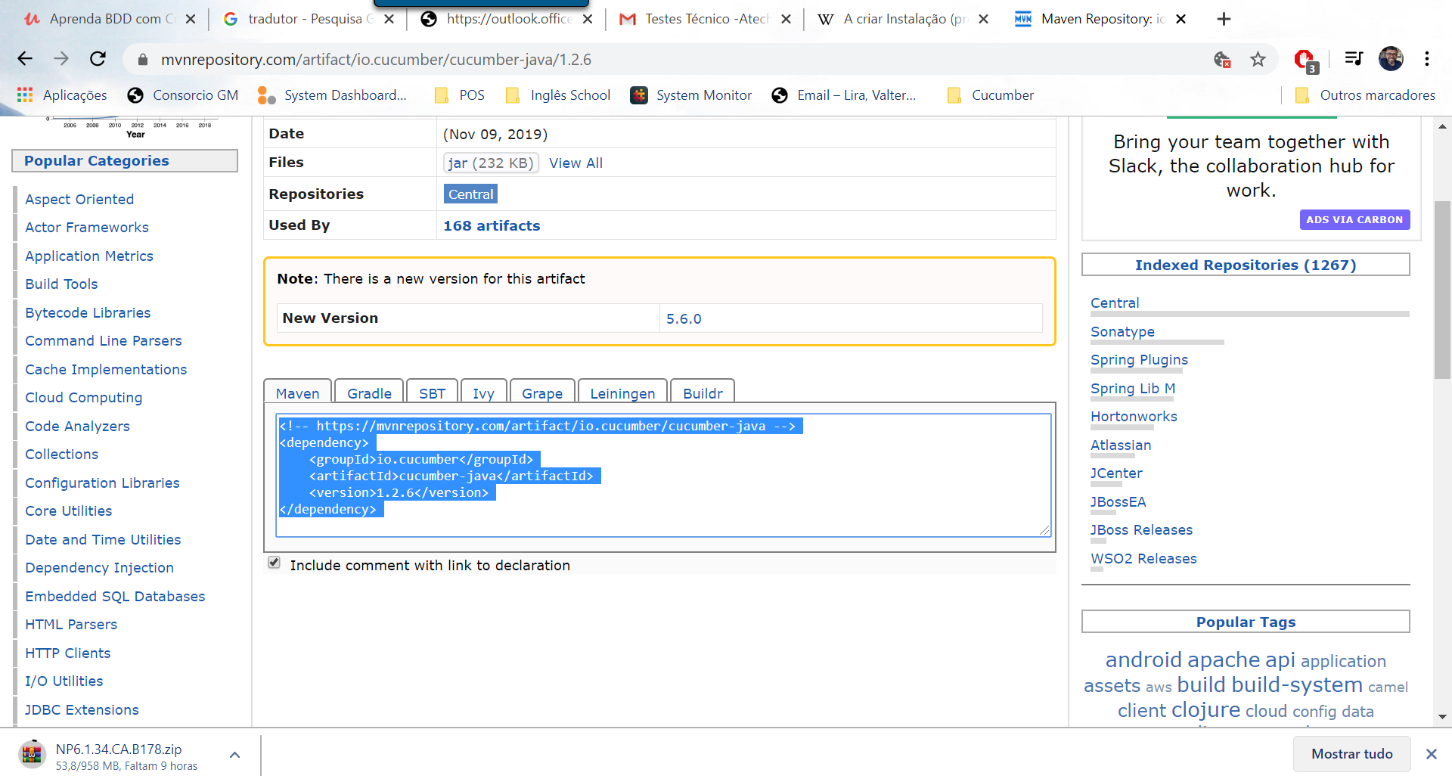

<!-- https://mvnrepository.com/artifact/io.cucumber/cucumber-java -->

<dependency>

<groupId>io.cucumber</groupId>

<artifactId>cucumber-java</artifactId>

<version>1.2.6</version>

</dependency>

Incluir o Teste Java

Clicar com o botão direito New>

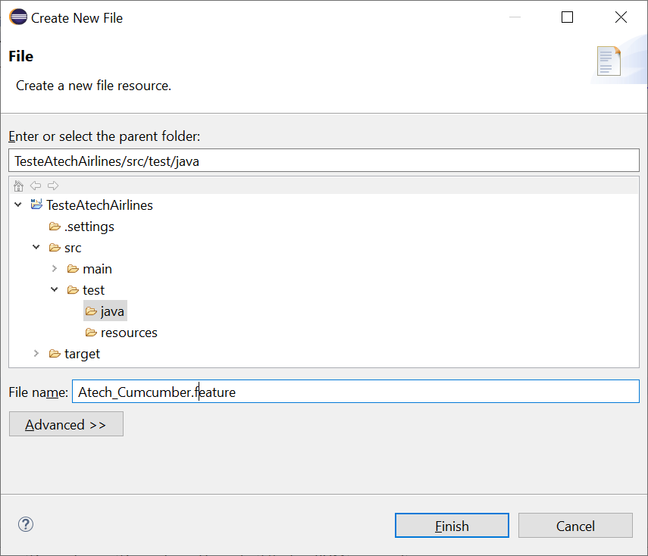

Irá Automaticamente para o Plugin do Eclipse que já havia instalado:

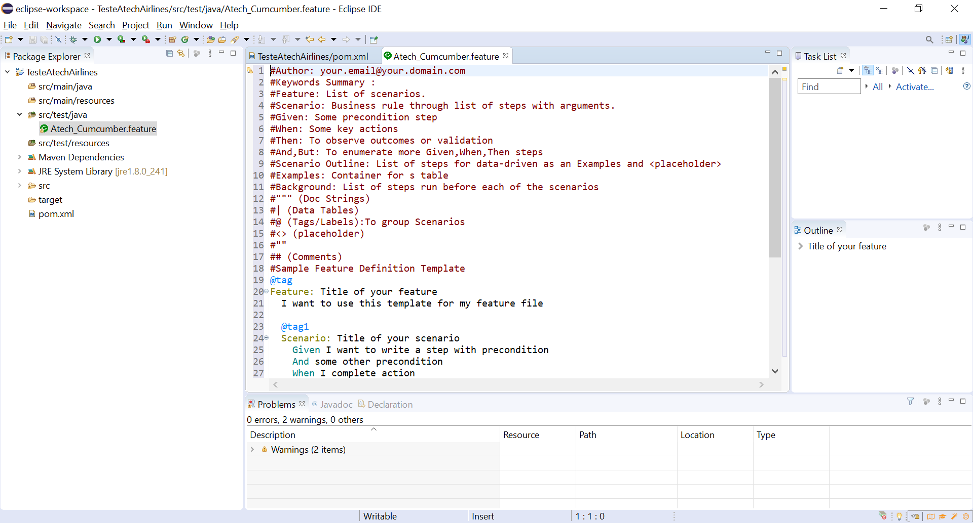

Apaguei toda a estrutura em BDD que foi montada automaticamente, e irei incluir a história do projeto dos arquivos feature, que irão centralizar as informações necessária para os desenvolvedores, área de negócios e equipe de QA, que irá automatizar o projeto. Se alguém alterar qq condigo na estrutura irá refletir nos testes, ou seja, essa especificação irá evoluir junto com o código.

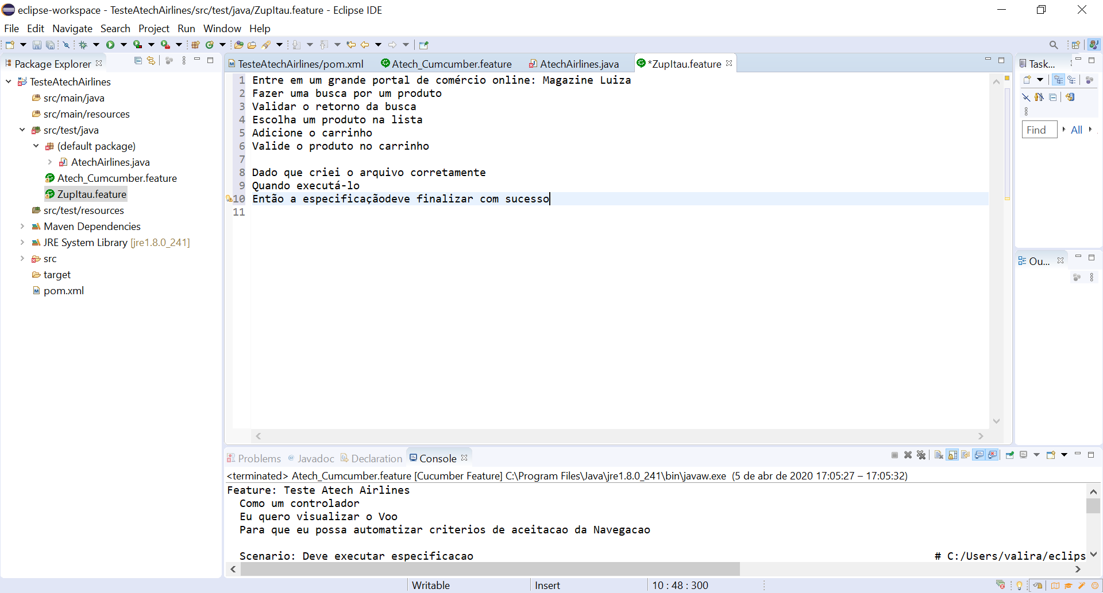

Em seguida iremos executar a feature com o resultado dos passos:

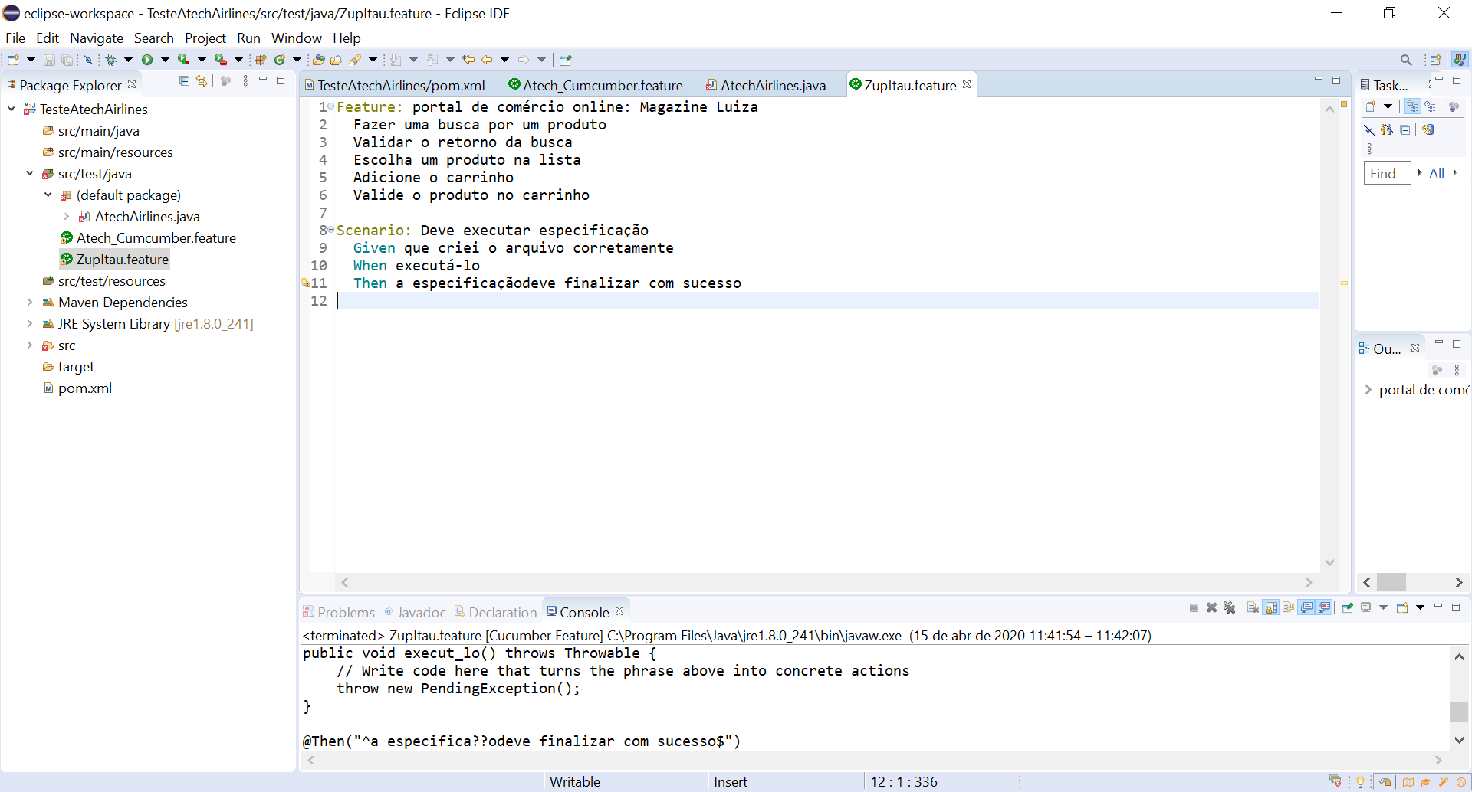

Clicando em Console na parte de baixo iremos ter o resultado do teste e onde o cenário está e o que aconteceu com os passos executados no cenário.

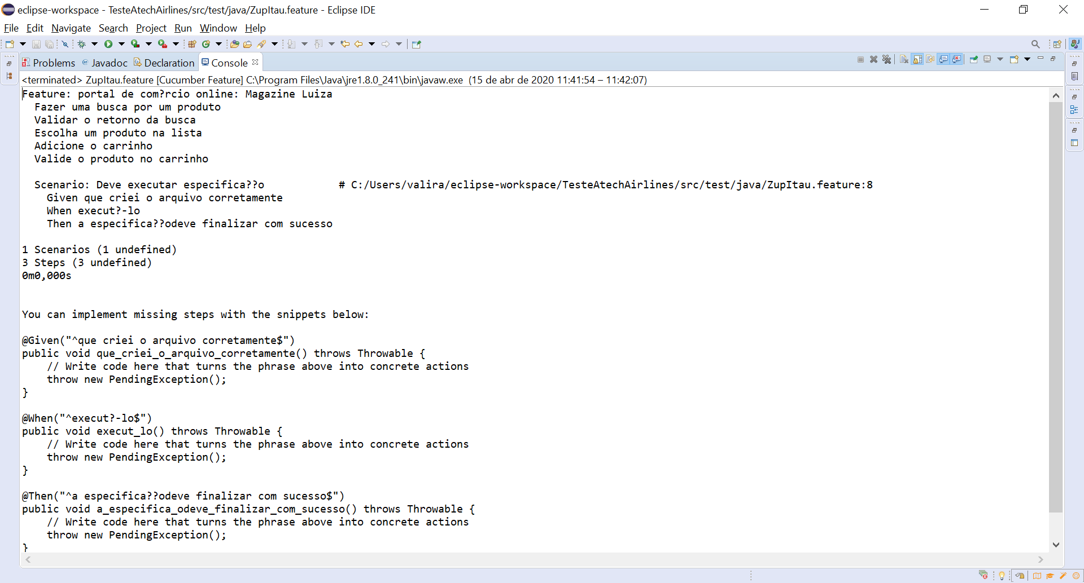

Criar uma Classe Java:

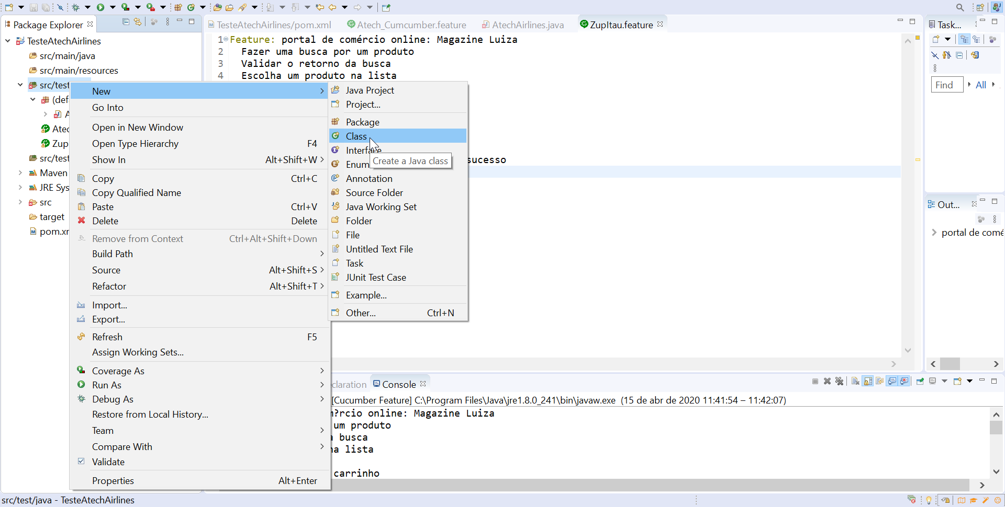

Chamarei de:

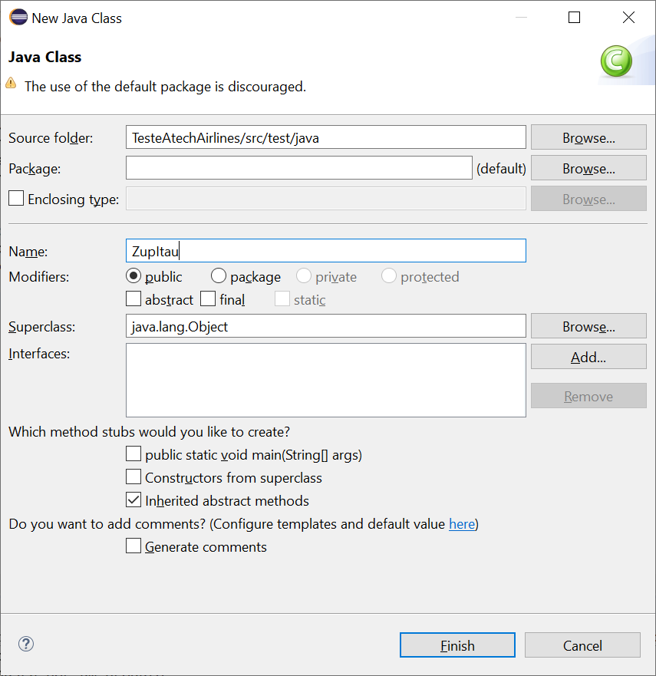

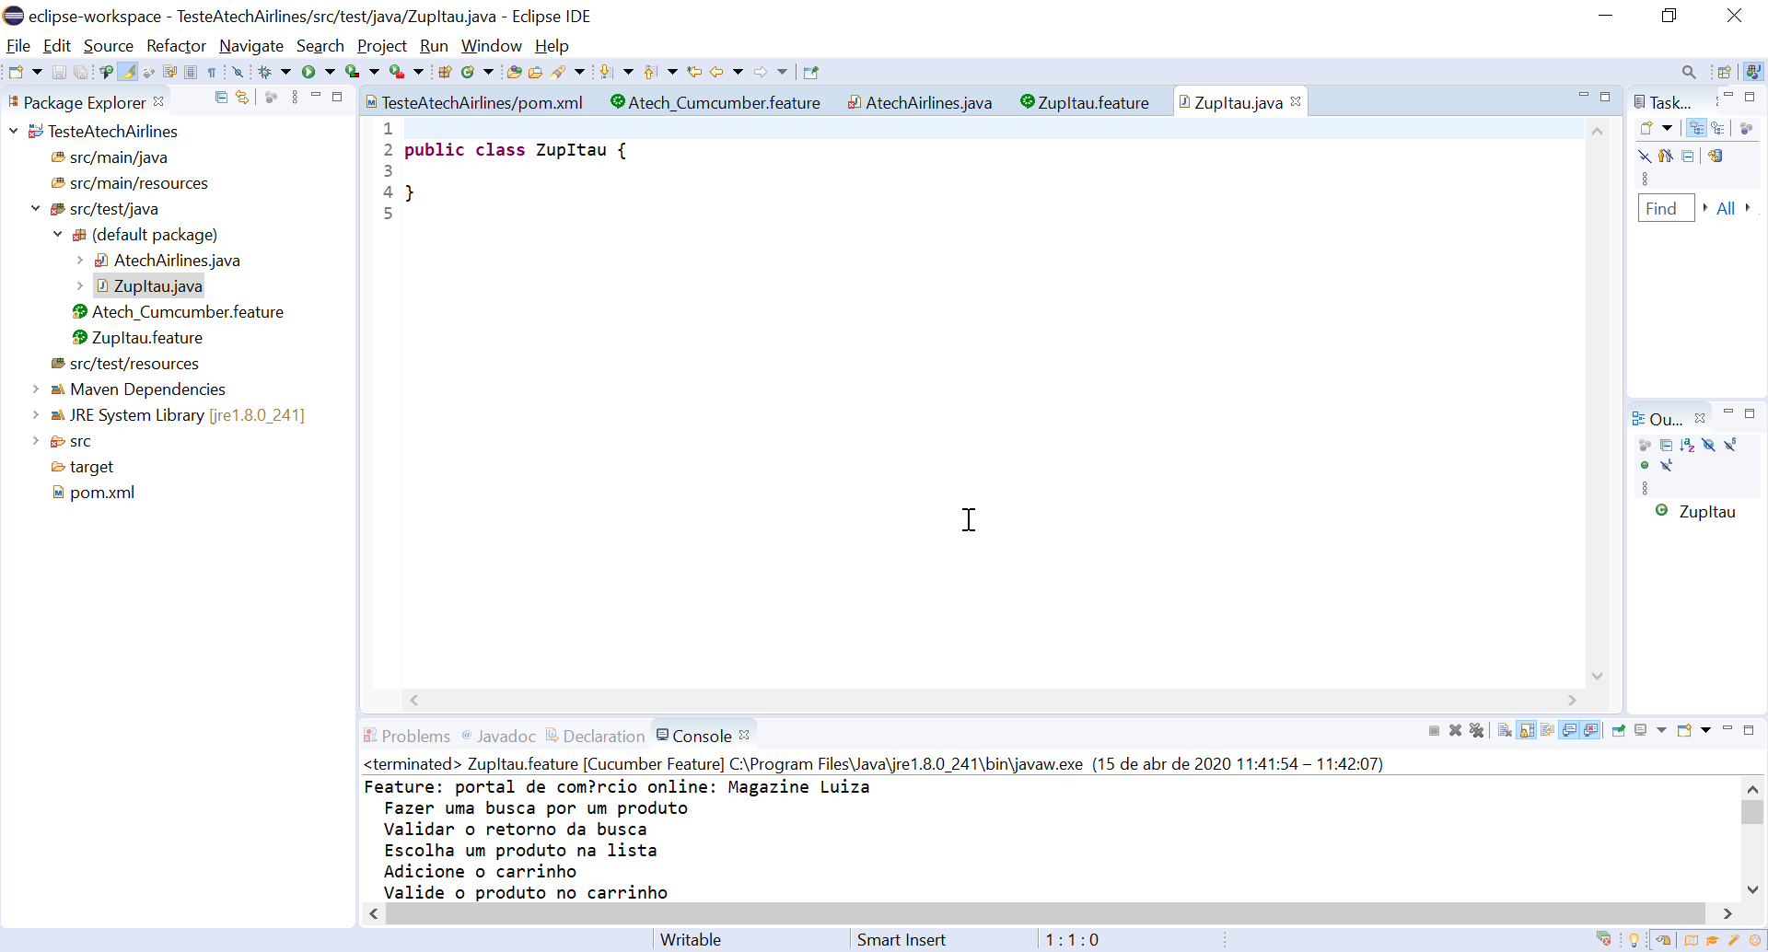

Cltr + Shift + O para fazer todos os importes automaticamente

Endereço do Site que será testado

<https://www.magazineluiza.com.br/selecao/ofertasdodia/>

Segue o teste realizado no Site.



Colar os passos com as estruturas que Cucumber recomendou para o Java.

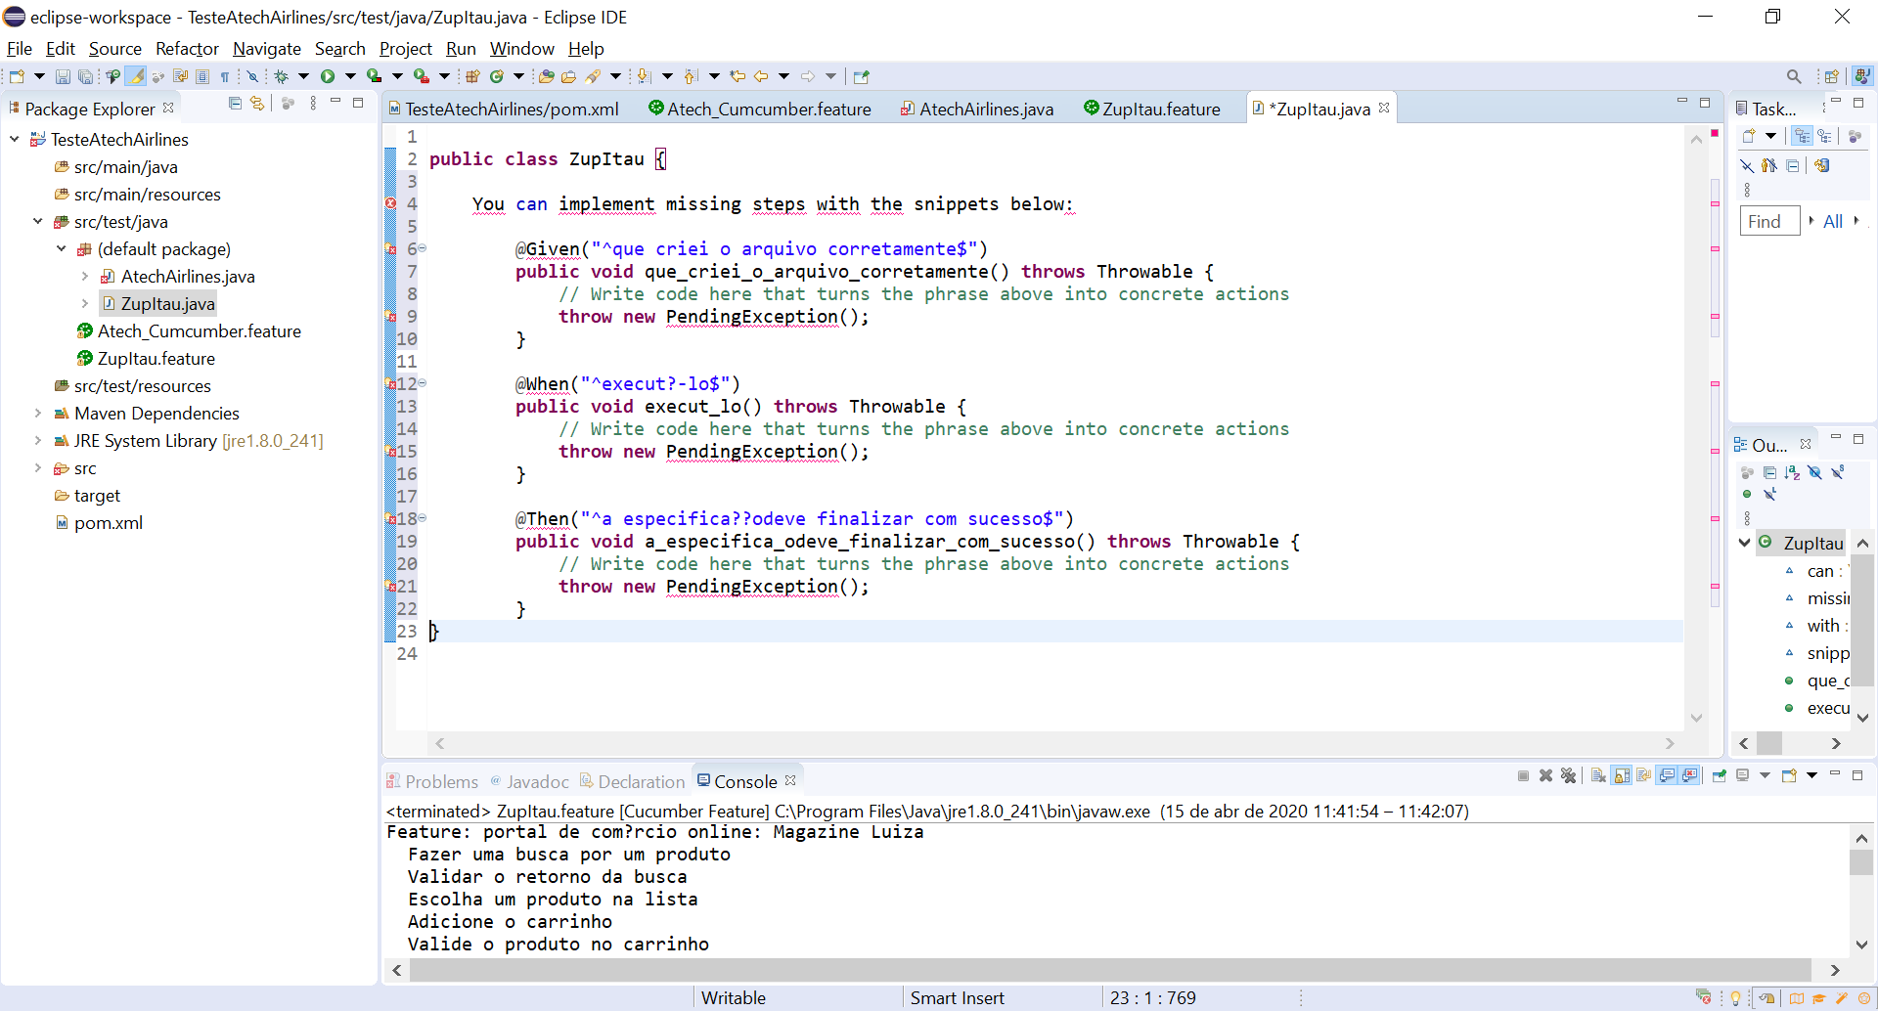

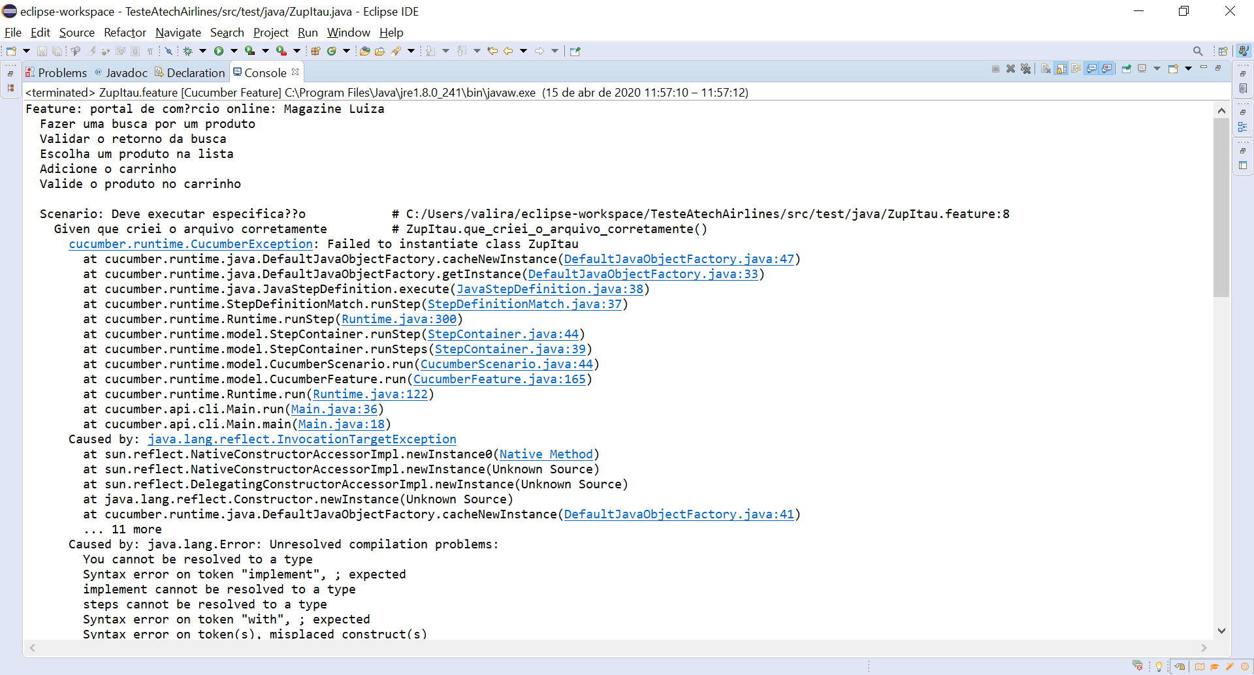

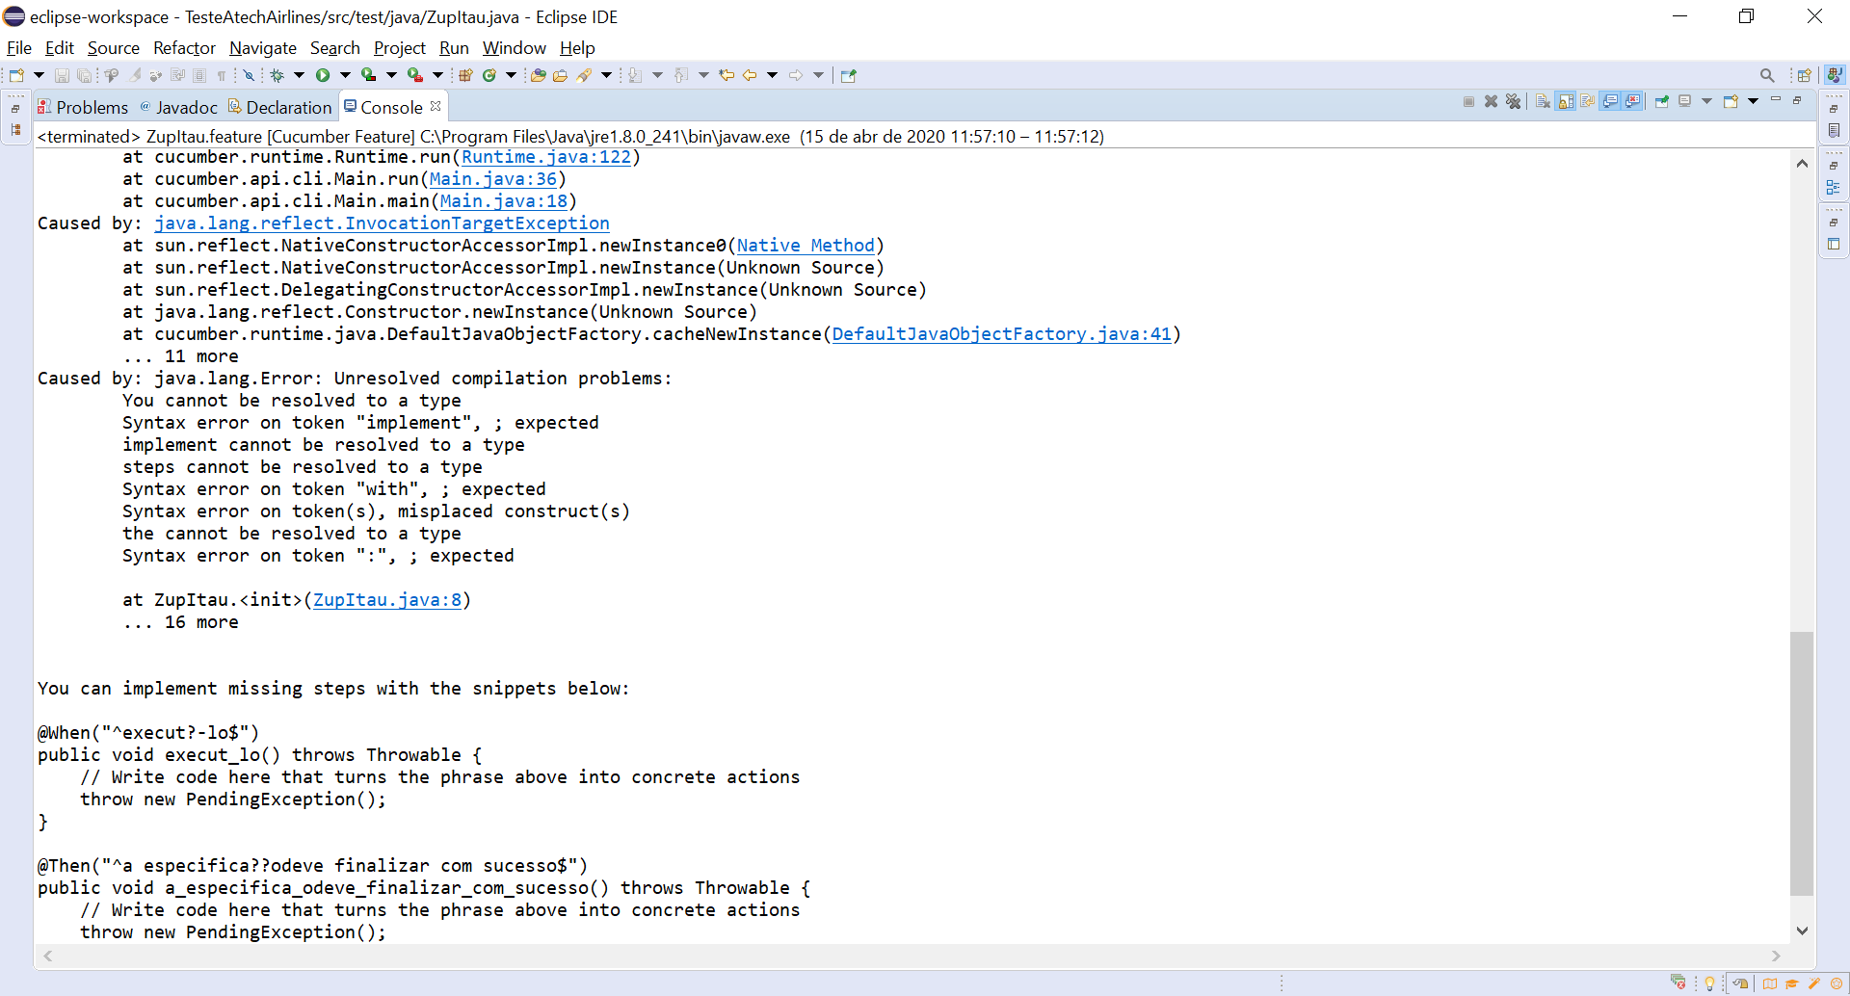

Alterei para que o Java conseguisse passar com sucesso em todos os passos, porem, continuo exibindo falha.

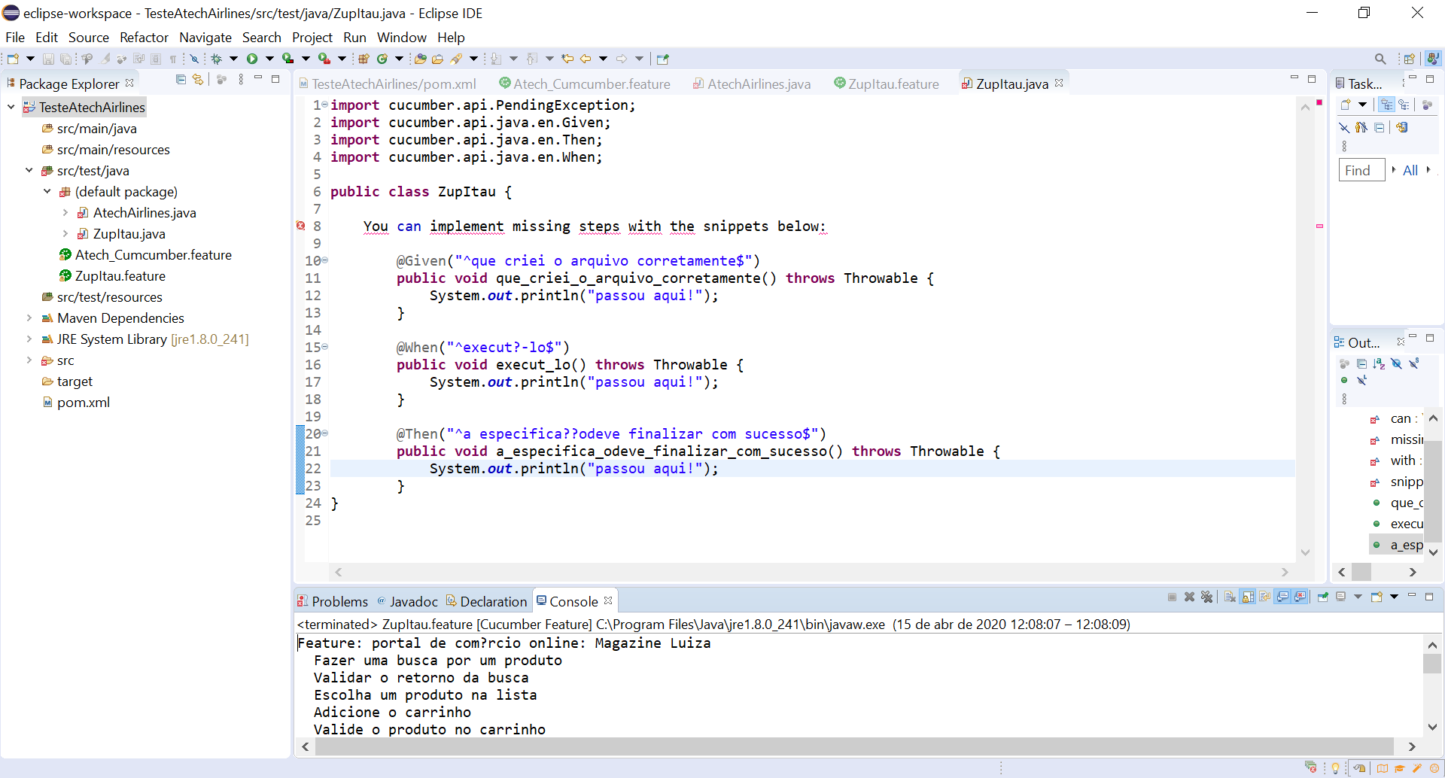

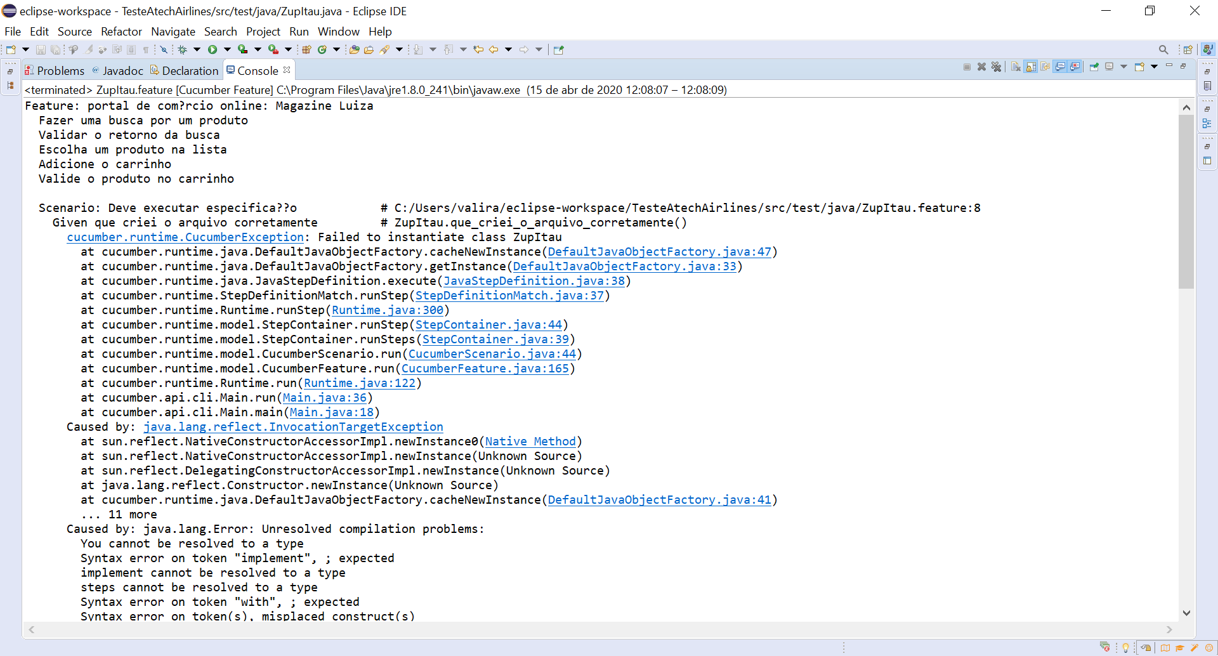

Colar os passos com as estruturas que Cucumber recomendou para o JUnit.

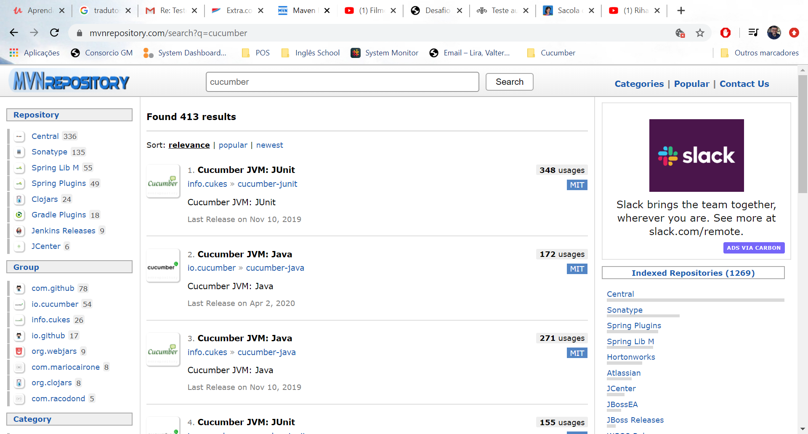

Versão do JUnit 1.2.6

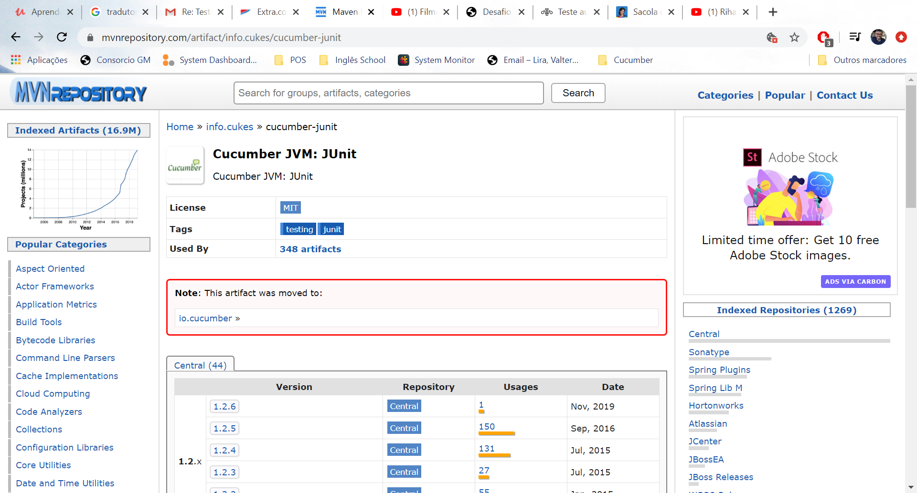

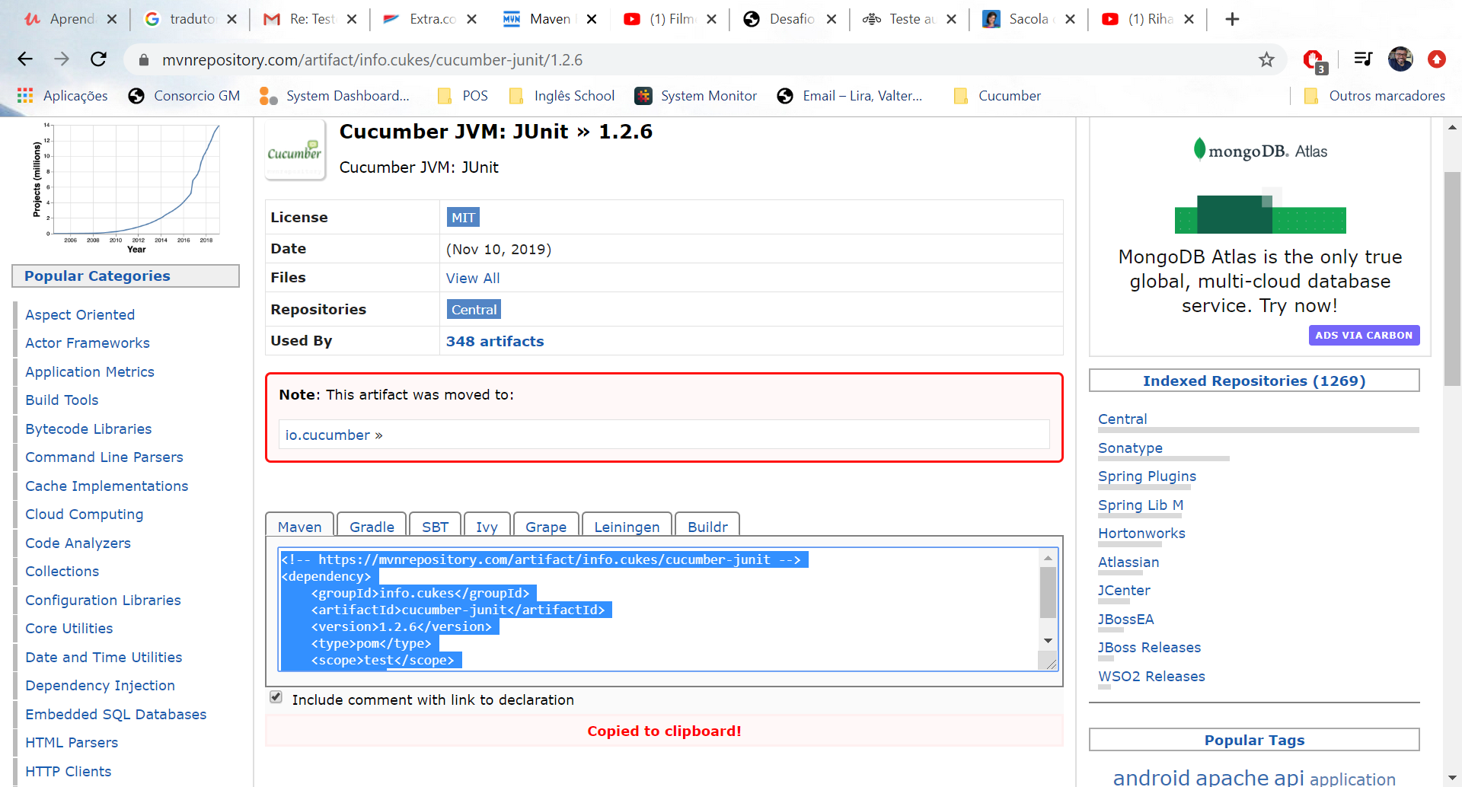

O Maven já criou a interdependência do JUnit.

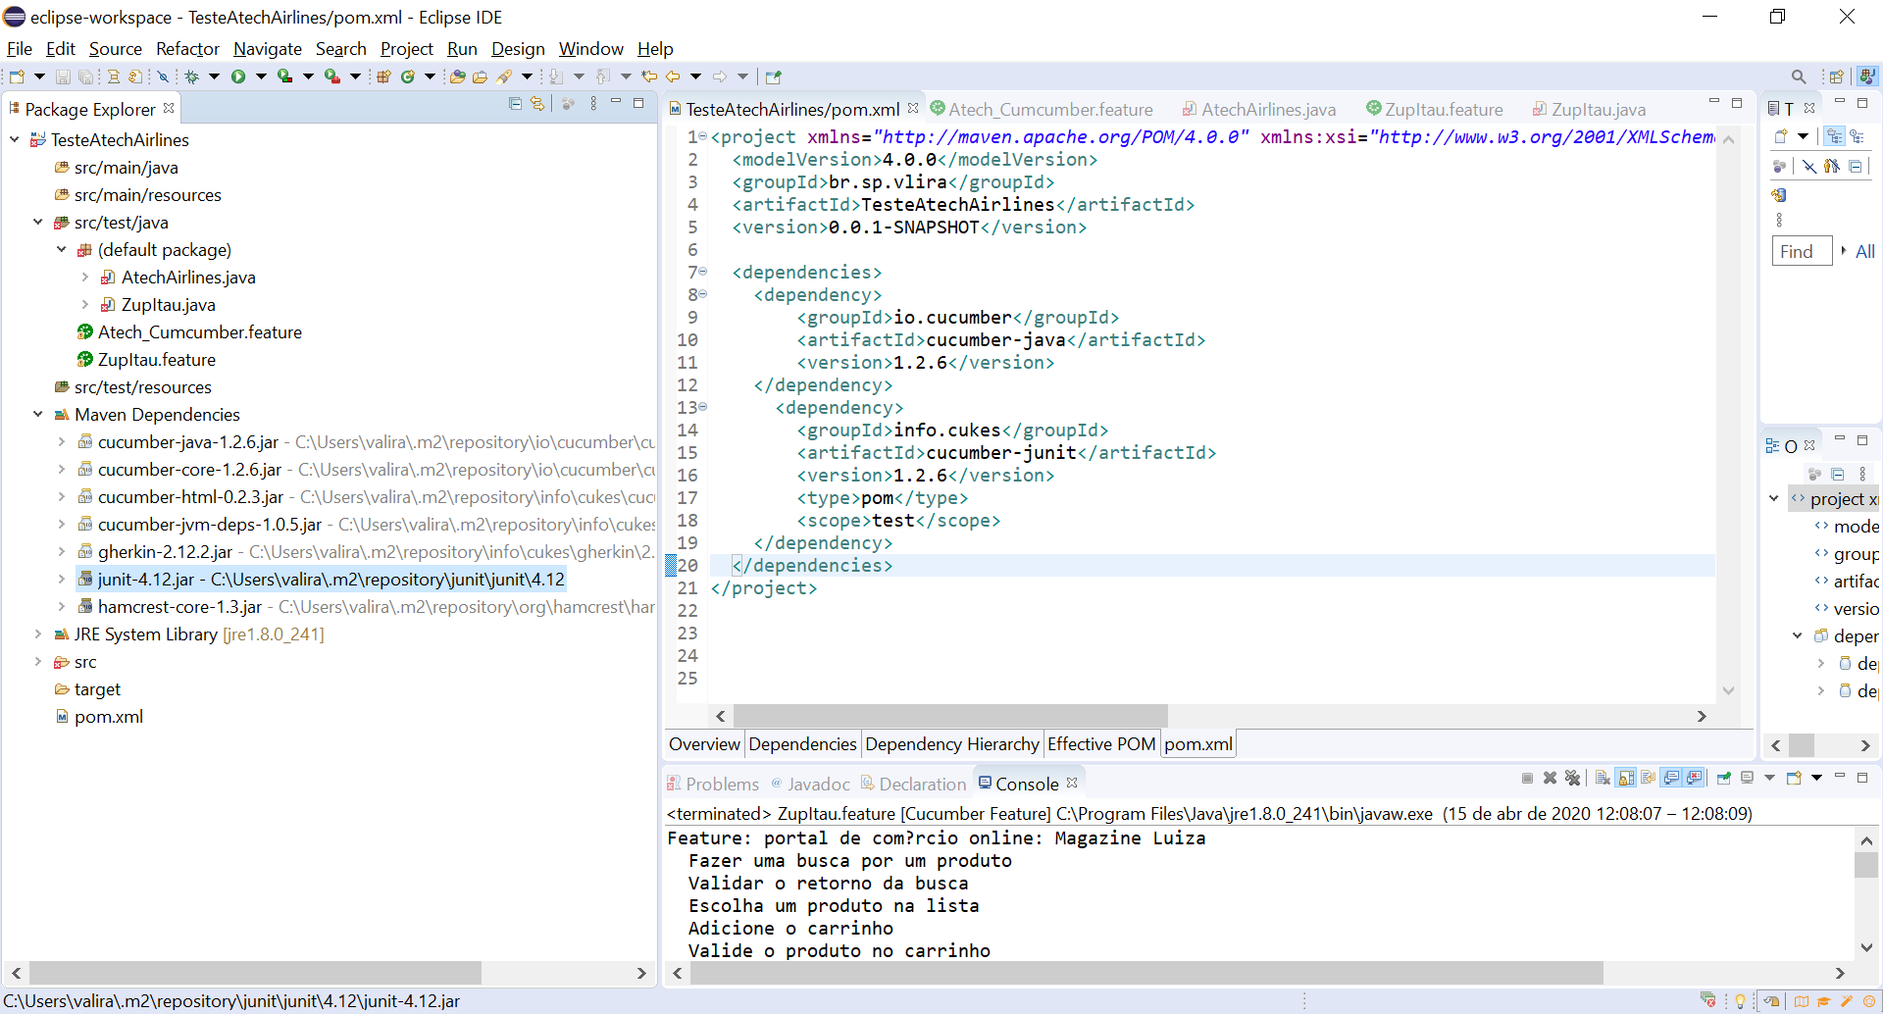

Criar uma no Classe para o JUnit.

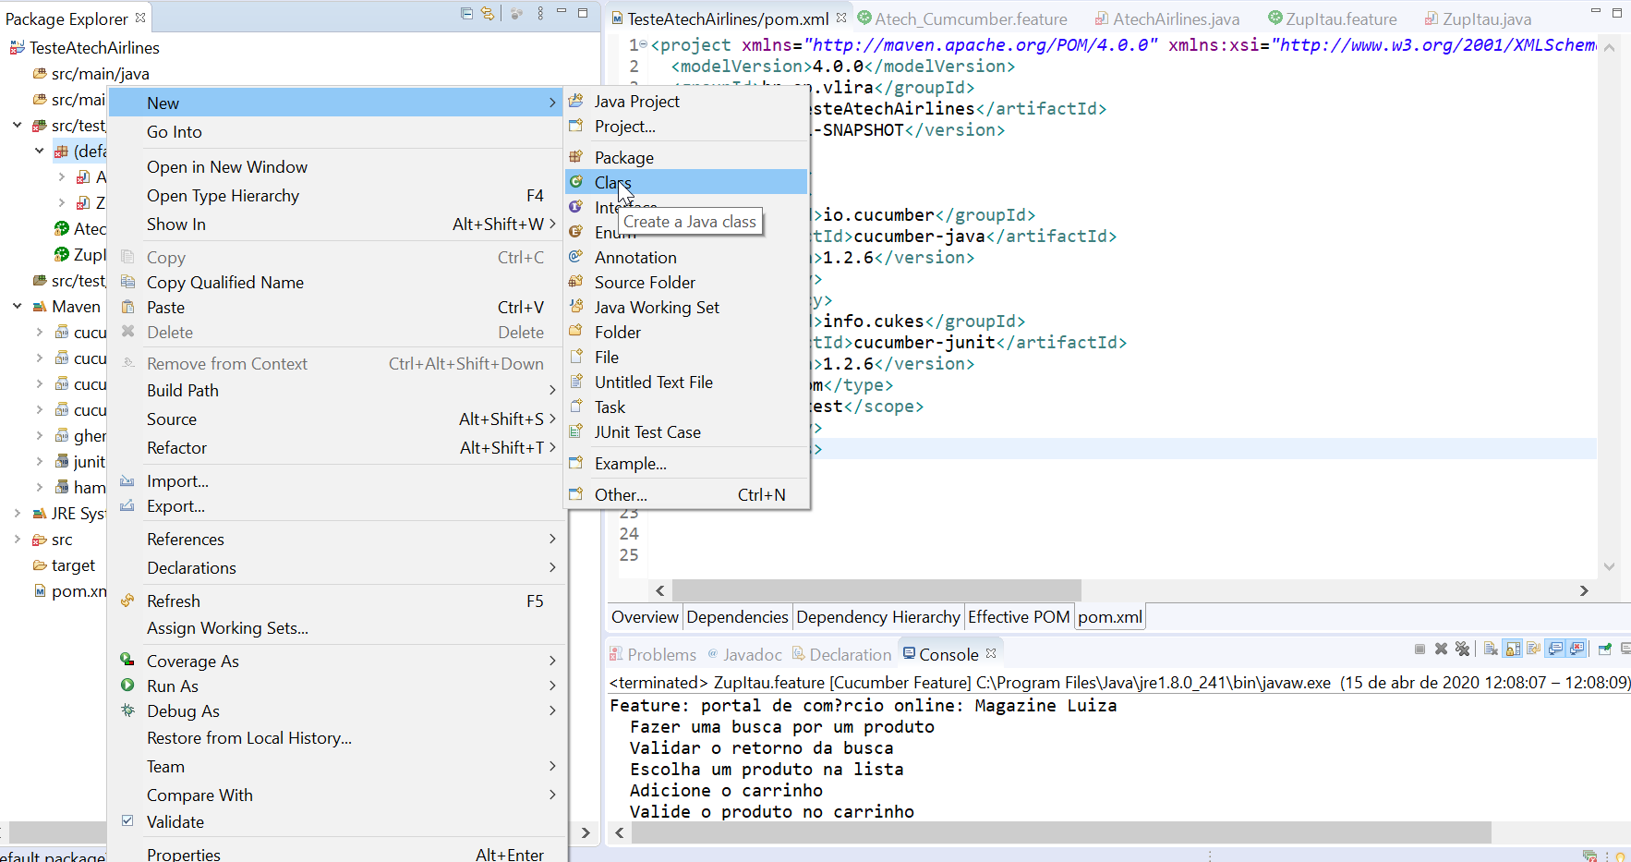

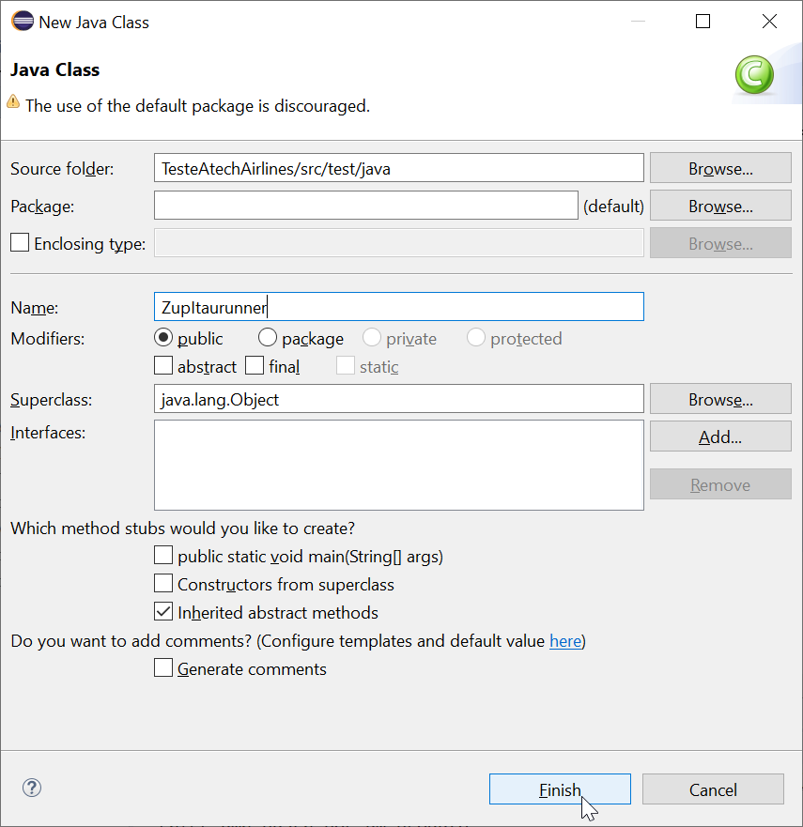

Ao realizar o Teste em JUnit exibiu o erro também.

